Instrucziun per las scolaras ed ils scolars

Scratch 1



Cun agid da quell'instrucziun emprendas ti d'enconuscher la surfatscha da programmar che ti drovas per crear igl invit digital. Scratch ei in lungatg da programmar per concepir atgnas historias interactivas, animaziuns, giugs, musica e bia autras caussas.

# Survegnir ina survesta dalla surfatscha da programmar

## Arver la surfatscha da programmar

1. Arva la pagina-web [www.scratch.mit.edu](http://www.scratch.mit.edu)   
   Cheu sas ti sviluppar tez programs da Scratch. Era tiu invit digital fas ti cheu.
2. Clichescha sil button «Entwickeln» e ti vegns enviaus silla surfatscha da programmar.   
   Ussa sas ti entscheiver a programmar.

## Arcunar il program

1. Clichescha sin «Datei» per arver il menu.

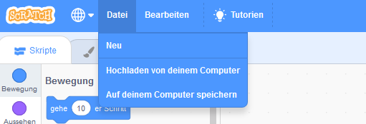

1. Clichescha sin «Auf deinem Computer speichern» per arcunar il program el liug giavischau sil computer.  
     
   En quella moda sas ti era cargar si programs (cliccar sin «Hochladen von deinem Computer»).

## 

## Midar il lungatg

1. Clichescha sil globus ed elegia «Deutsch».

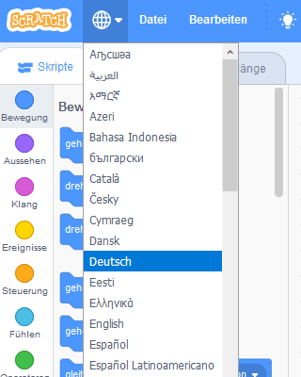

# Ussa sas ti …

… arver la surfatscha da programmar Scratch.

… arcunar programs sin tiu computer.

… eleger il lungatg che ti vul.

# Aschuntar moviments

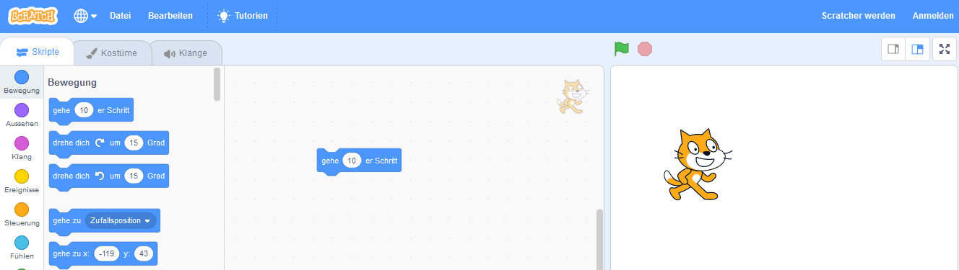

Vesas il gat da maun dretg? Ussa vulein nus ch'el semuenti. Moviments vegn ei era a dar sin tiu invit digital. Aschia ei igl invit bia pli varionts ed interessants.

## Aschuntar camonds da moviment

1. Elegia dalla paletta da scripts il punct «Bewegung».
2. Tila ussa culla miur in element da moviment el sectur da script.
3. Clichescha sigl element da moviment ed observa tgei che capeta cul gat. Clichescha ussa pliras gadas ina suenter l'autra sigl element. E mira, il gat semuenta!

## Concepir igl andament dil program

1. 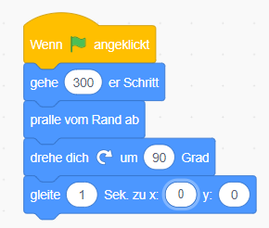Per saver entscheiver in program cun cliccar sil button da partenza (bandiera verda), stos ti igl emprem trer il punct «Ereignisse» dalla paletta dils scripts el sectur da script.
2. Elegia ulteriurs elements e tila els tochen agl ur giudem digl emprem element.
3. Els camps alvs sas ti midar p.ex. la distanza ni il cuoz dils moviments.
4. Emprova ora ils camonds da moviment. Tgi anfla la megliera successiun da moviments?

# Ussa sas ti …

… muentar las figuras.

… concepir emprems programs cun plirs elements da programmar.

# Untitled-4 on ScratchTutoris – instrucziuns

Ti has scret in emprem program. Il gat semuenta. Mo forsa vul ti anflar in moviment tut special pigl invit digital, sas denton buca co. Ils tutoris da Scratch gidan tei.

## Tips ed agids

Clichescha sin «Tutorien» el menu survart. Ussa cumpara ina nova pagina cun biaras instrucziuns partidas en differentas categorias:

* **Alles** – Cheu anflas ti tut las instrucziuns.
* **Animationen** – Cheu anflas ti declaraziuns da biaras funcziuns specialas per animaziuns.
* **Art** – Cheu anflas ti funcziuns specialas per concepir ed embellir tia ovra.
* **Musik** – Cheu anflas ti declaraziuns da biaras funcziuns specialas per musica.
* **Games** – Cheu anflas ti instrucziuns per crear in giug.
* **Stories** – Cheu anflas ti instrucziuns per programmar entiras historias.

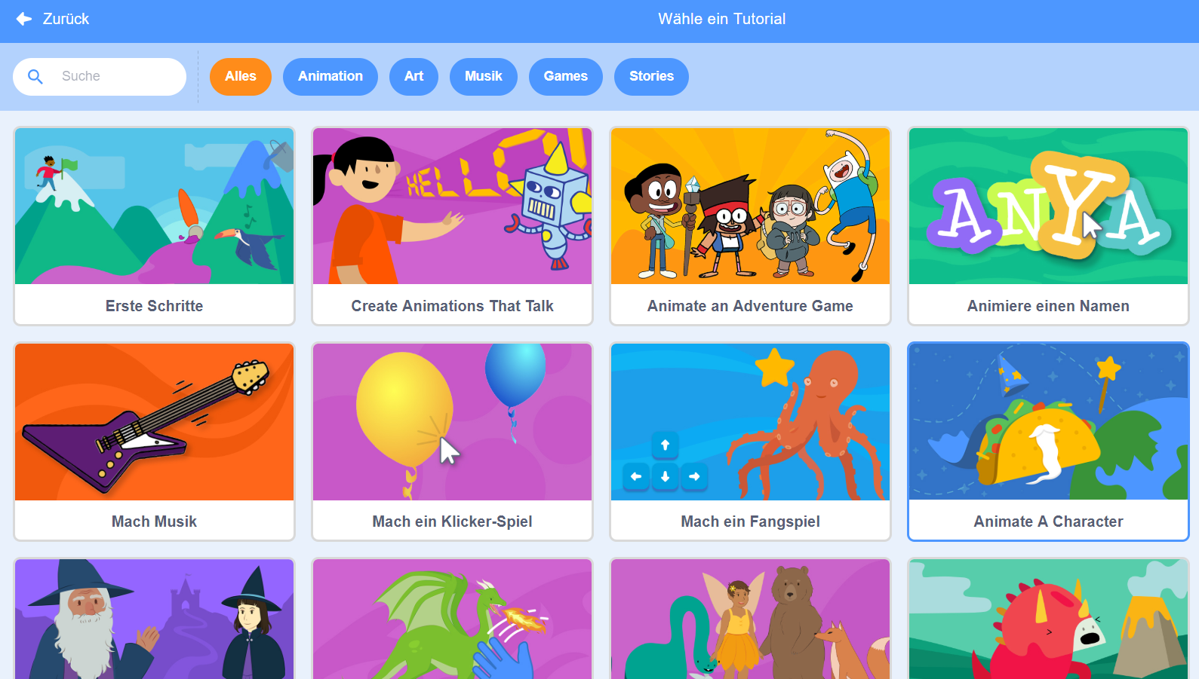

# Ussa sas ti …

… nua che ti anflas tips e rispostas a tias damondas.

… concepir emprems programs cun plirs elements da programmar.

Ti enconuschas ussa empremas pusseivladads d'aschuntar moviments a tiu invit digital. Mo co duei tiu invit digital veser ora? Tgei capeta? Tgei figuras vesan ins sigl invit?

Planisescha ussa pli concretamein tiu invit digital sil fegl faldabel.

Scratch vegn sviluppau dalla Lifelong-Kindergarten-Group al MIT-Media-Lab. Mira https://scratch.mit.edu.